|  |  |  |
| --- | --- | --- |
| escudofi_color_m2008_jpg | **Carátula para entrega de prácticas** | |
| Facultad de Ingeniería | | Laboratorios de docencia |

|  |
| --- |
| Laboratorio de Computación Salas A y B |
| |  |  | | --- | --- | | Profesor: | Claudia Rodriguez Espino | | Asignatura: | Fundamentos de Programación | | Grupo: | 1104 | | No de Práctica(s): | 1 | | Integrante(s): | Valencia Mancera Erick Samuel | |  |  | |  |  | |  |  | | No. de Equipo de cómputo empleado: | #52 | | Semestre: | 1ª | | Fecha de entrega: | 10 de noviembre del 2018 | | Observaciones: |  | | CALIFICACIÓN: |  | |

**Práctica #13: Lectura y escritura de datos**

Objetivo: Elaborar programas en lenguaje C que requieran el uso de archivos de texto plano en la resolución de problemas, entendiendo a los archivos como un elemento de almacenamiento secundario.

**Desarrollo**

Un archivo es un conjunto de datos estructurados en una colección de entidades elementales o básicas denominadas registros que son del mismo tipo, pertenecientes a un mismo contexto y almacenados sistemáticamente para su posterior uso.

*Apuntador a archivo*: Un apuntador a un archivo es un hilo común que unifica el sistema de Entrada/Salida (E/S) con un buffer donde se transportan los datos. Un apuntador a archivo señala a la información que contiene y define ciertas características sobre él, incluyendo el nombre, el estado y la posición actual del archivo. Los apuntadores a un archivo se manejan en lenguaje C como variables apuntador de tipo FILE que se define en la cabecera stdio.h.

Abrir archivo La función fopen() abre una secuencia para que pueda ser utilizada y la asocia a un archivo. Su estructura es la siguiente:

\*FILE fopen(char \*nombre\_archivo, char \*modo);

Donde nombre\_archivo es un puntero a una cadena de caracteres que representan un nombre válido del archivo y puede incluir una especificación del directorio. La cadena a la que apunta modo determina cómo se abre el archivo. Existen diferentes modos de apertura de archivos, los cuales se mencionan a continuación, además de que se pueden utilizar más de uno solo:

r: Abre un archivo de texto para lectura.

w: Crea un archivo de texto para escritura.

a: Abre un archivo de texto para añadir.

r+: Abre un archivo de texto para lectura / escritura.

w+: Crea un archivo de texto para lectura / escritura.

a+: Añade o crea un archivo de texto para lectura / escritura.

rb: Abre un archivo en modo lectura y binario.

wb: Crea un archivo en modo escritura y binario.

**Actividades**

1. 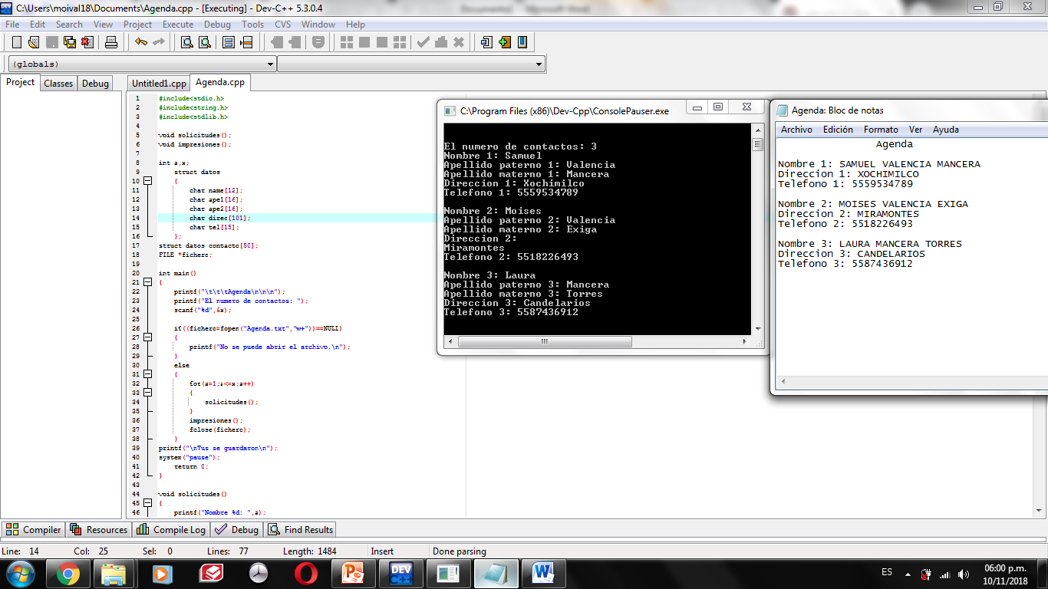Agenda con archivo externo

**Conclusiones**

El uso de estos comandos es, una de las cosas más complicadas que he tenido que aprender. Aun no lo comprendo por completo, pero me dio a entender que para que un sistema operativo funcione de manera correcta y con todas sus funciones, las líneas de código deben ser muy extensas y complicadas. Debo ampliar más mis conocimientos si quiero crear o modificar las funciones de un sistema operativo.